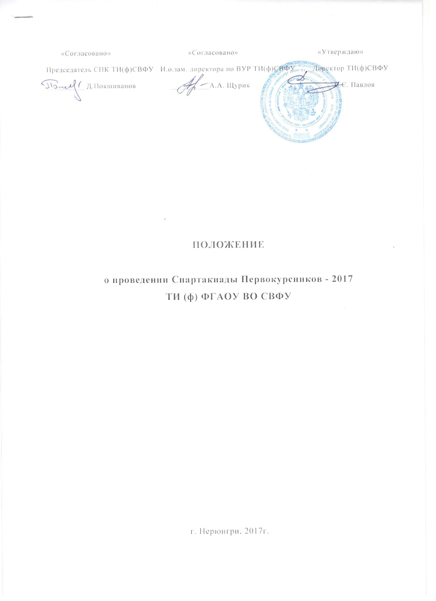
1. ЦЕЛИ И ЗДАЧИ
1. Привлечение студентов к занятиям физической культурой и спортом.
2. Отбор и подготовка резерва для сборных команд института.
3. Содействие адаптации студентов первого курса.

- СРОКИ И МЕСТО ПРОВЕДЕНИЯ
Спартакиада проводится с 28 сентября по 10 октября 2017 года в спортивных залах с/к «Богатырь» .

- ПРОГРАММА СОРЕВНОВАНИЙ
№ п/п | Вид спорта | Состав  команд | Дата  проведения | Место  проведения
1 | Настольный теннис (ю, д) | 2 | 28,29 сентября | с/к «Богатырь»
2 | Стритбол (ю, д) | 3 | 3 октября | с/к «Богатырь»
3 | Многоборье (ю, д) | 4 | 5 октября | с/к «Богатырь»
4 | Пауэрлифтинг (ю, д) | 3 | 10 октября | с/к «Богатырь»

4. УЧАСТНИКИ СОРЕВНОВАНИЙ
К участию в Спартакиаде по видам спорта допускаются сборные команды всех учебных групп студентов первого курса очного обучения.

5. РУКОВОДСТВО ПРОВЕДЕНИЕМ СОРЕВНОВАНИЙ
Непосредственное руководство и проведение Спартакиады возлагается на кафедру ФВ. Главный судья Спартакиады доцент кафедры ФВ Прокопенко Л.А., судьи на видах – преподаватели кафедры и студенты спортивного актива института.

6. УСЛОВИЯ ПРОВЕДЕНИЯ СОРЕВНОВНИЙ,
ОПРЕДЕЛЕНИЕ ПОБЕДИТЕЛЕЙ
Соревнования по видам спорта проводятся согласно действующим правилам Федераций видов спорта.
Многоборье ОФП. В программу по многоборью входят следующие виды: подтягивание на перекладине (ю), подтягивание на низкой перекладине (д), прыжок в длину с места (ю, д), челночный бег 3 х 18м (ю, д). Личные соревнования проводятся отдельно для юношей и девушек. Командный результат определяется по наименьшей сумме набранных очков участниками команды.
Настольный теннис. Личные соревнования проводятся отдельно для юношей и девушек по круговой системе. Командный результат определяется по наименьшей сумме набранных очков участниками команды.
Стритбол. Командный результат определяется по наименьшей сумме набранных очков командами в соревнованиях по круговой системе.
Пауэрлифтинг. Выполняется упражнение – жим грифа в положении лежа (одна попытка). Личные соревнования проводятся отдельно для юношей и девушек. Командный результат определяется по наименьшей сумме набранных очков участниками команды.
В общем зачете очки командам начисляются следующим образом: 1 место – 1 очко, II место - 2 очка и т.д. Победителем считается команда, набравшая по итогам соревнований наименьшее количество очков. При равенстве очков у двух и более команд, победитель определяется по наибольшему количеству занятых первых мест, затем вторых, и т. д.
В зачет Спартакиады входят четыре вида спорта. В случае неявки команды на соревнования или дисквалификации, команда занимает последнее место в соответствии с количеством участвующих в Спартакиаде команд.
Заявки по видам соревнований подаются по установленной форме в день соревнования.

7. НАГРАЖДЕНИЕ ПОБЕДИТЕЛЕЙ
Команда, занявшая по итогам Спартакиады I место, награждается кубком и грамотой. Победители и призеры командных соревнований награждаются грамотами и медалями. Победители и призеры личных соревнований награждаются грамотами.

Положение утверждено на заседании кафедры ОД 19.09.2017г., протокол № 1.

